Có hai loại chính là Discrete Distribution và Continuous Distribution

Bernoulli Distribution – Uniform Distribution

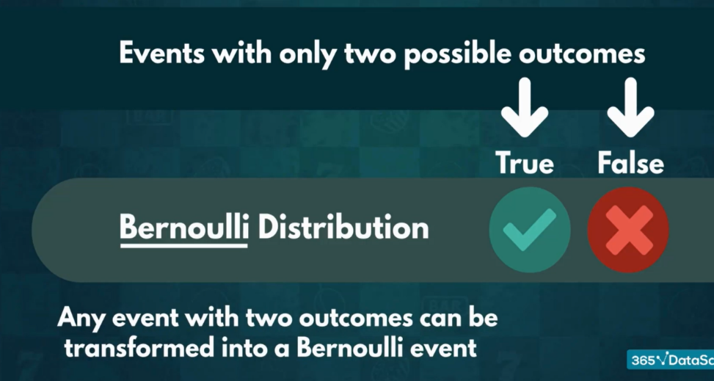Các sự kiện mà chỉ có hai khả năng xảy ra thì được gọi là Bernoulli Event

Binomial Distribution

Cũng là kiểu sự kiện có hai khả năng xảy ra

Nhưng lặp lại nhiều lần

Ví dụ: Xác suất trong 3 lần tung đồng xu có 2 lần là mặt ngửa

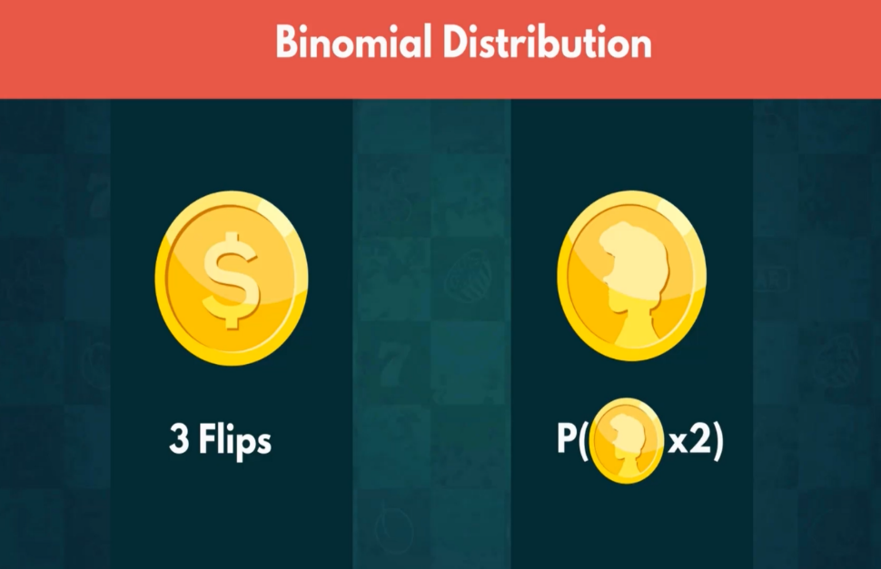

Poisson Distribution

Dùng để kiểm tra frequency của một sự kiện trong một khoảng thời gian

Ví dụ: Một đội bóng ghi 35 điểm mỗi trận, tính xác suất để ghi 12 bàn vào nửa đầu của mỗi trận đấu

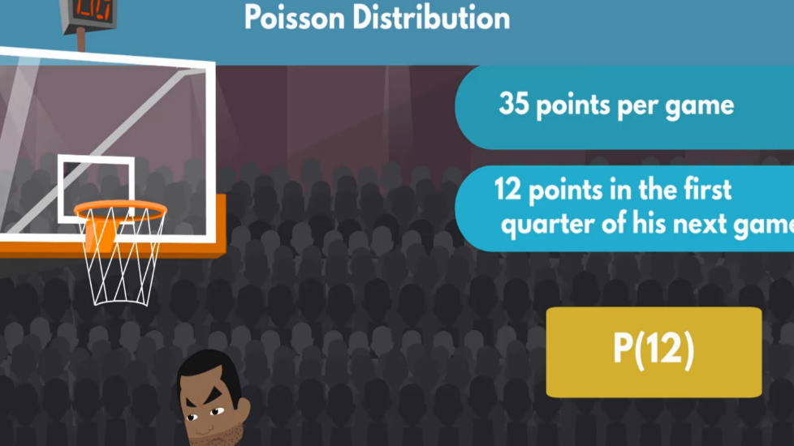

Continuous Distribution

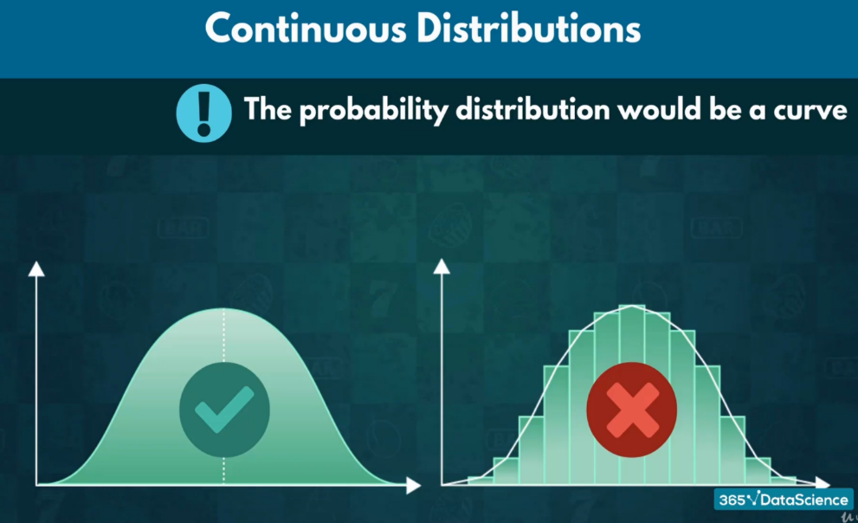

1, Normal Distribution – Thường quan sát được trong tự nhiên

Ví dụ: Cân nặng trung bình của gấu bắc cực theo báo cáo hàng năm

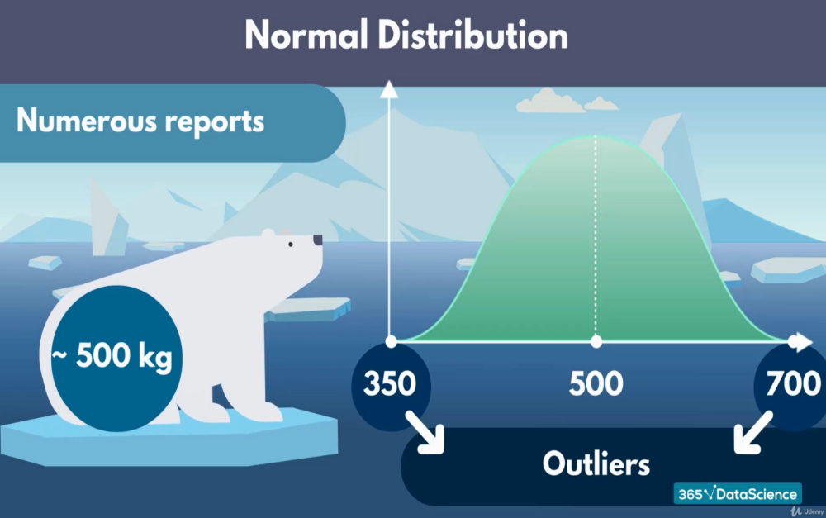

2, Student’s T Distribution – Thường là xác xuất trong một phạm vi nhỏ

Ví dụ: Cân năng của 10 con gấu được nhìn thấy gần nhất

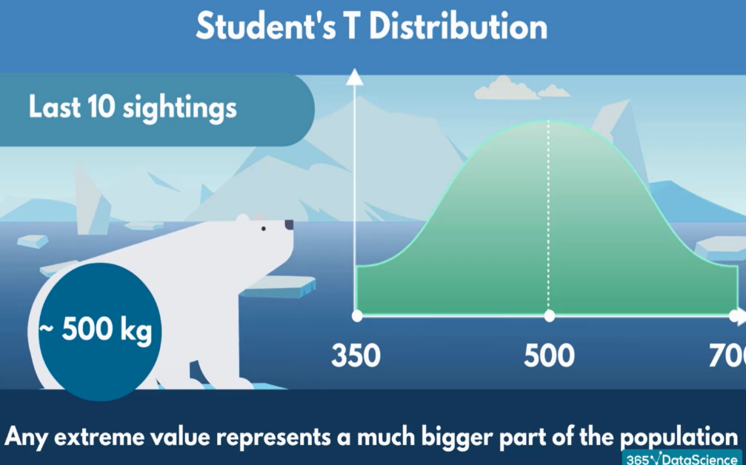

3, Chi-Squared – Thường dùng trong tính toán lí thuyết, ít giá trị thực tế

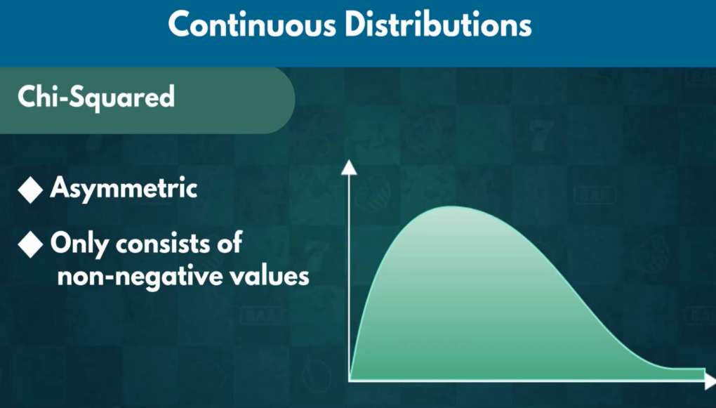

4, Exponential Distribution – Những sự kiện thay đổi liên tục



5, Logistic Distribution – Thường dùng trong dự đoán một điểm quan trọng dẫn tới kết quả mong đợi

